全国2005年4月高等教育自学考试
电工与电子技术试题
课程代码：02187
一、单项选择题（本大题共20小题，每小题2分，共40分）
在每小题列出的四个备选项中只有一个是符合题目要求的，请将其代码填写在题后的括号内。错选、多选或未选均无分。
1．电路如图所示，根据工程近似的观点，a、b两点间的电阻值约等于（ ）
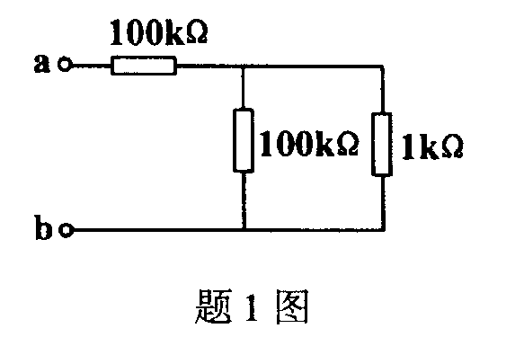
A．1kΩ
B．101kΩ
C．200kΩ
D．201kΩ
2．直流电路如图所示，U_{ab}等于（ ）
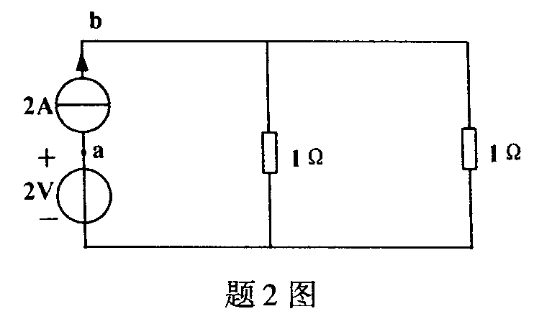
A．－2V
B．－1V
C．1V
D．2V

3．下列物理量中，通常采用相量法进行分析的是（ ）
A．随时间变化的同频率正弦量 B．随时间变化的不同频率正弦量
C．不随时间变化的直流量 D．随时间变化不同周期的方波变量
4．电容元件的正弦交流电路如图所示，其$\overset{˙}{U}$与$\overset{˙}{I}$的正确关系式是（ ）
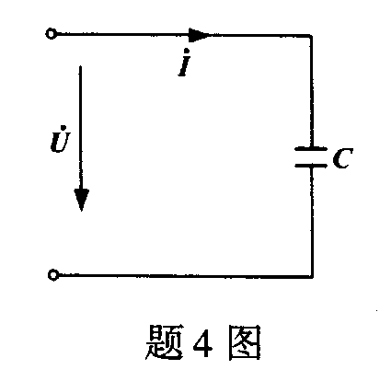
A．$\overset{˙}{U}=−j\overset{˙}{I}ωC$
B．$\overset{˙}{U}=j\overset{˙}{I}ωC$
C．$\overset{˙}{U}=−j\overset{˙}{I}\frac{1}{ωC}$
D．$\overset{˙}{U}=j\overset{˙}{I}\frac{1}{ωC}$
5．电容C的端电压为u_{C}=100$\sqrt{2}$sin（200t－60°）V，通过电容的电流I_{C}＝40mA，则电容C为（ ）
A．$\sqrt{2}μF$ B．2$μF$
C．12.5F D．12.5$\sqrt{2}$F
6．负载为三角形连接的对称三相电路中，若线电压${\overset{˙}{U}}_{\text{AB}}=\text{380}$／0°V，线电流${\overset{˙}{I}}_{A}=2\sqrt{3}$
／15°A，则负载的功率因数为（ ）
A．0.5 B．0.707
C．0.866 D．0.966
7．图示正弦电路中，电源频率为50Hz，电感L＝$\frac{3}{\text{314}}$H，电容C＝$\frac{1}{\text{314}}$F，此电路的阻抗
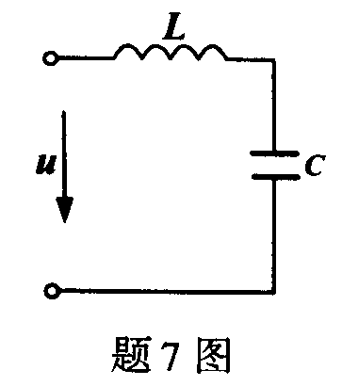
｜Z｜等于（ ）
A．1Ω
B．2Ω
C．3Ω
D．4Ω
8．磁电式仪表的测量机构包含（ ）
A．固定线圈和可动线圈 B．固定线圈和动铁片
C．永久磁铁和可动线圈 D．永久磁铁和固定线圈
9．时间继电器延时断开的动合触头的符号是（ ）
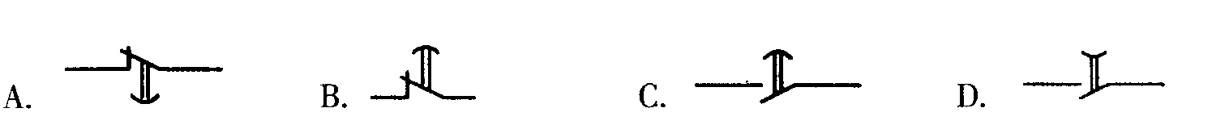
10．一台正常工作时定子绕组为△形联接的三相鼠笼式异步电动机采用Y－△转换起动，其起动电流为直接起动时电流的（ ）
A．$\frac{1}{3}$倍 B．$\frac{1}{\sqrt{3}}$倍
C．$\sqrt{3}$倍 D．3倍
11．三相异步电动机在正常工作时，若仅负载转矩增加，则转差率（ ）
A．增大 B．减小
C．不变 D．忽大忽小
12．一负载电阻为R_{L}，经变压器接到内阻R₀＝800Ω的电源上，变压器原、副绕组的额定电流为2A／20A，若使从变压器原绕组看进去的等效负载电阻R_{L}′＝R₀时，则R_{L}等于
（ ）
A．0.8Ω B．8Ω
C．80Ω D．800Ω
13．PN结加适量反向电压时，空间电荷区将（ ）
A．变宽 B．变窄
C．不变 D．消失
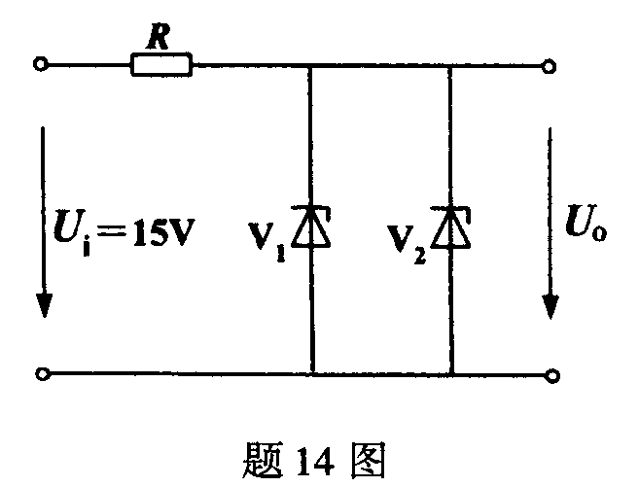
14．图示稳压电路中，稳压管V₁的稳压值$U_{Z_{1}}$＝6V，稳压管V₂的稳压值$U_{Z_{2}}$＝3V，输出电压U₀为（ ）
A．3V
B．6V
C．9V
D．15V
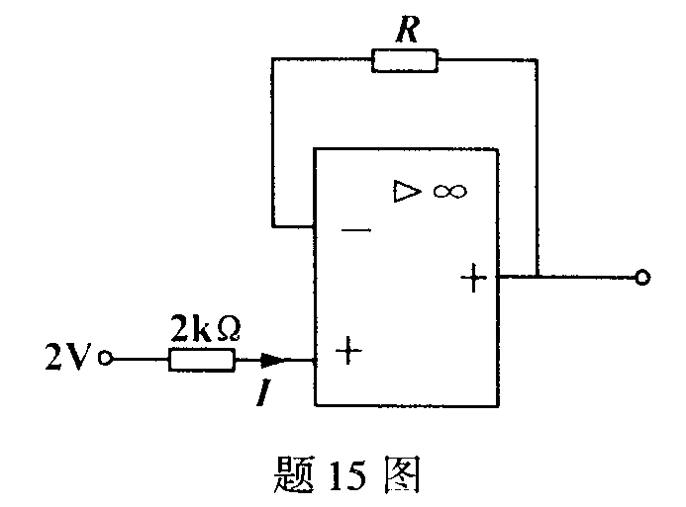
15．图示理想运算放大器电路中，电流I值为（ ）
A．－1mA
B．0
C．1mA
D．无法确定

16．若三极管工作在放大区，三个电极的电位分别是6V、12V和6.7V，则此三极管是
（ ）
A．PNP型硅管 B．PNP型锗管
C．NPN型锗管 D．NPN型硅管
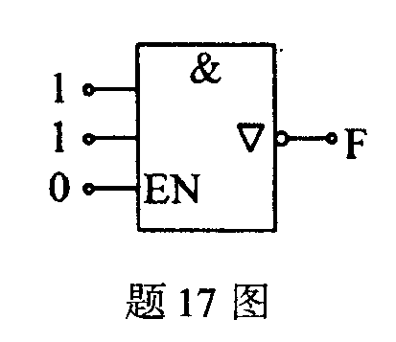
17．图示逻辑电路的输出状态为（ ）
A．高电平（1）
B．低电平（0）
C．高阻
D．不能确定
18．图示电路中，V_{A}＝3V，V_{B}＝0V，若二极管的正向压降忽略不计，则V_{F}为（ ）
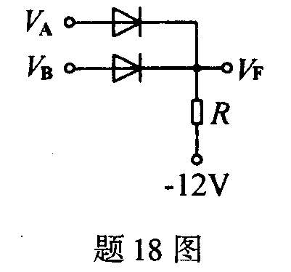
A．－12V
B．－9V
C．0V
D．3V

19．无论J－K触发器原来状态如何，当输入端J＝1、K＝0时，在时钟脉冲作用下，其输出端Q的状态为（ ）
A．0 B．1
C．保持不变 D．不能确定
20．逻辑电路如图所示，其对应的逻辑表达式为（ ）
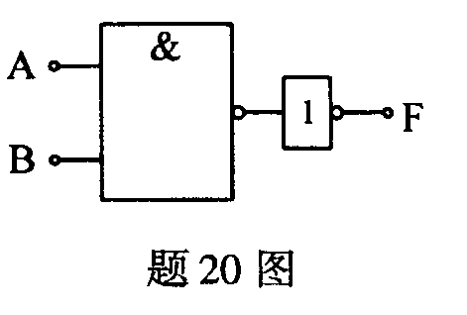
A．F＝$\overline{A⋅B}$
B．F＝A·B
C．F＝A＋B
D．F＝$\overline{A+B}$
二、填空题（本大题共10小题，每小题1分，共10分）
请在每小题的空格中填上正确答案。错填、不填均无分。
21．一个电源与负载相连，若电源的内阻比负载电阻大得多时，这个电源可近似地看作理想______________源。
22．随时间t变化的正弦量在t＝0时的相位角，称为此正弦量的______________。
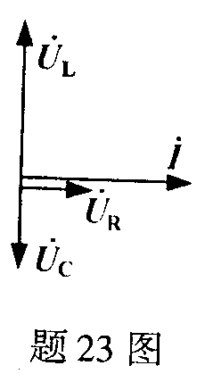
23．若RLC串联电路按关联方向电流$\overset{˙}{I}$与电阻电压${\overset{˙}{U}}_{R}$、电感电压${\overset{˙}{U}}_{L}$、电容电压${\overset{˙}{U}}_{C}$构成的相量图如图所示，则此电路的性质为______________。
24．电容元件是一种储能元件，可将电源提供的能量转化为______________能量储存起来。
25．当加在电容元件两端的交流电压的幅值不变而频率增高时，流过电容元件的电流将_____________。

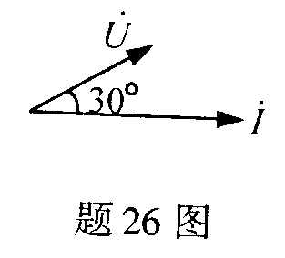
26．已知相量图中$\overset{˙}{I}=I$$−ϕ$，$\overset{˙}{U}$的大小为U，则$\overset{˙}{U}$＝_____________。
27．N型半导体中多数载流子是_____________。
28．理想集成运算放大器同相输入端接地时，则称反相输入端为_____________端。
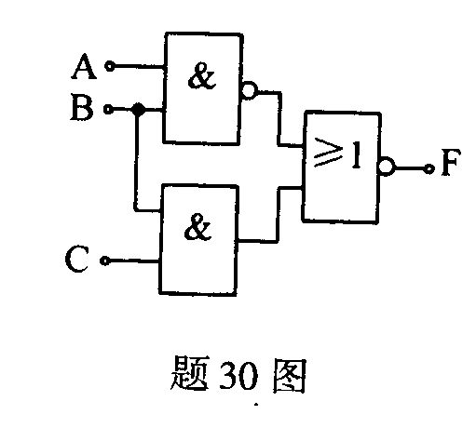
29．MOS管是用_____________控制漏极电流的器件。
30．门电路如图所示，当输入端A＝1、B＝1、C＝0时，输出端F应为_____________。

三、简析题（本大题共6小题，每小题5分，共30分）
31．电路如图所示，试用戴维南定理求R从4Ω变至0时，电流I如何变化？
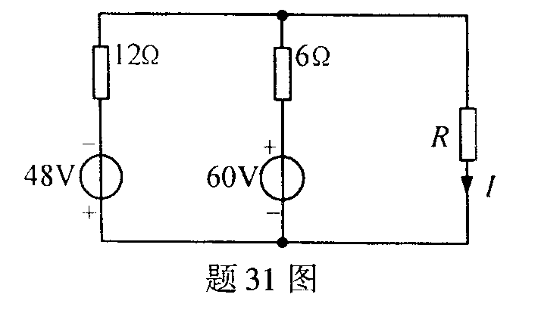
32．电路如图所示，已知R＝6Ω，当电压u=12$\sqrt{2}$sin（200t＋30°）V时，测得电感L端电压的有效值U_{L}＝6$\sqrt{2}$V，求电感L.
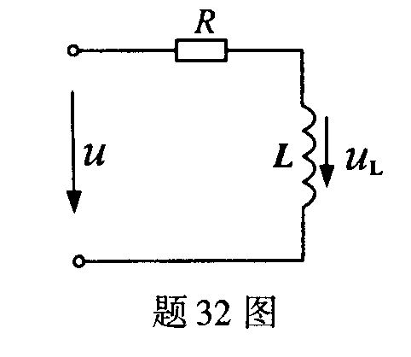
33．对称三相电路的线电压为380V，负载星形连接，每相负载阻抗为Z＝12＋j7Ω，求负载的相电流大小及电源输出功率P.
34．请分析图示电动机的控制电路，当按下SB₁时电动机M₁的起停及M₂的起动运行过程。
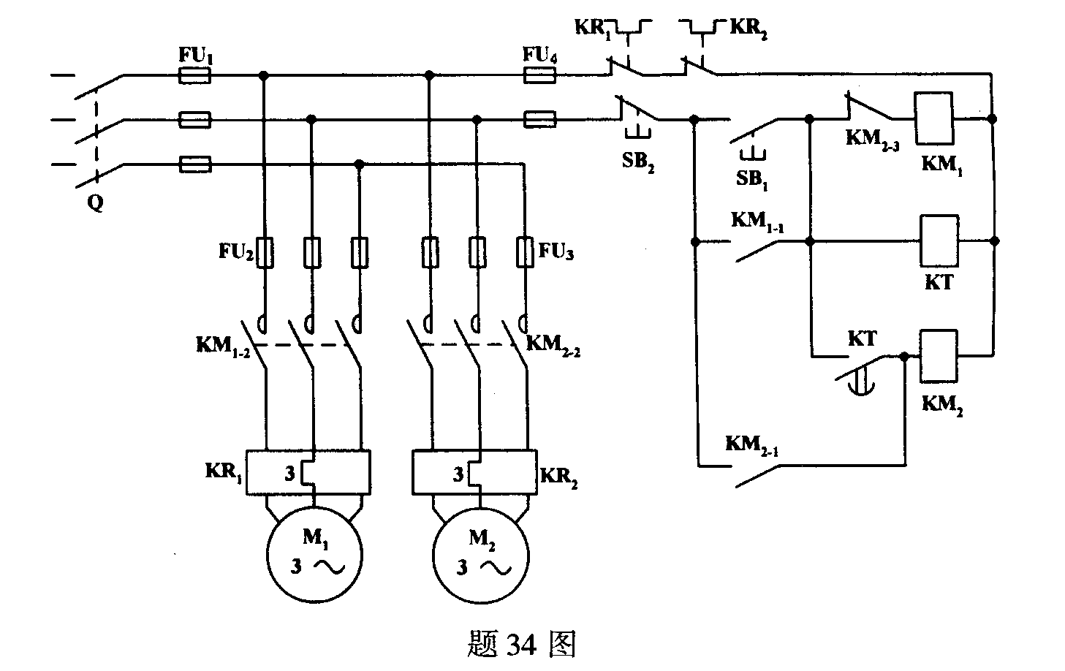
35．理想运算放大器电路如图所示。当开关S与a端相接，电流$I_{x}$为5mA时，$u_{0}$为－5V；当开关S与b端相接，电流$I_{x}$为1mA时，$u_{0}$亦为－5V。试求R₁与R₂.
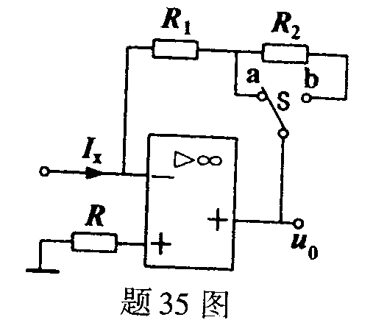
36．已知逻辑电路和输入波形如图所示，试画出当控制端C＝0和C＝1时的输出端的波形。
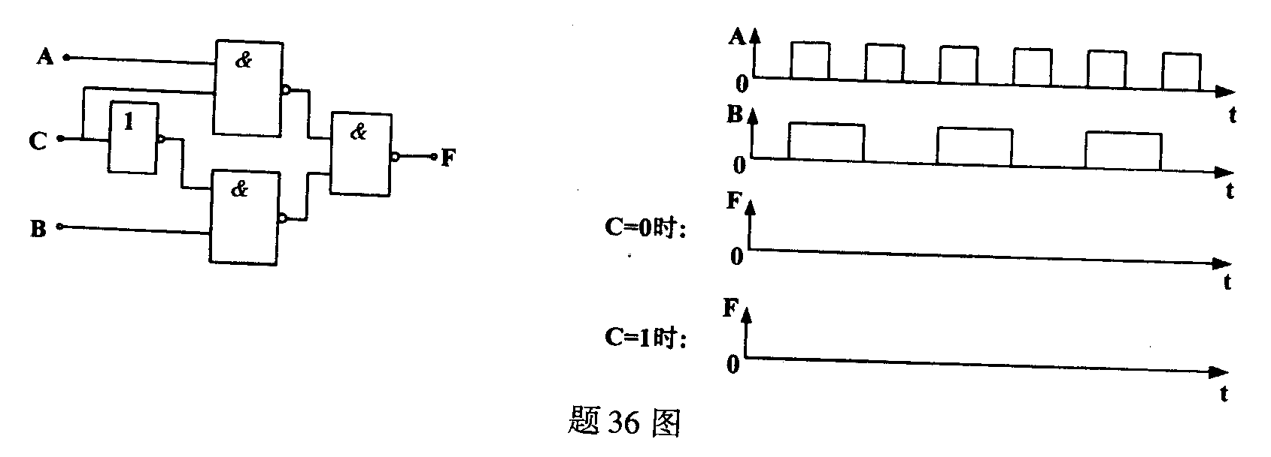
四、计算题（本大题共2小题，每小题10分，共20分）
37．直流电路如图所示，试用叠加原理求各电阻支路中的电流I₁、I₂、I₃、I₄.
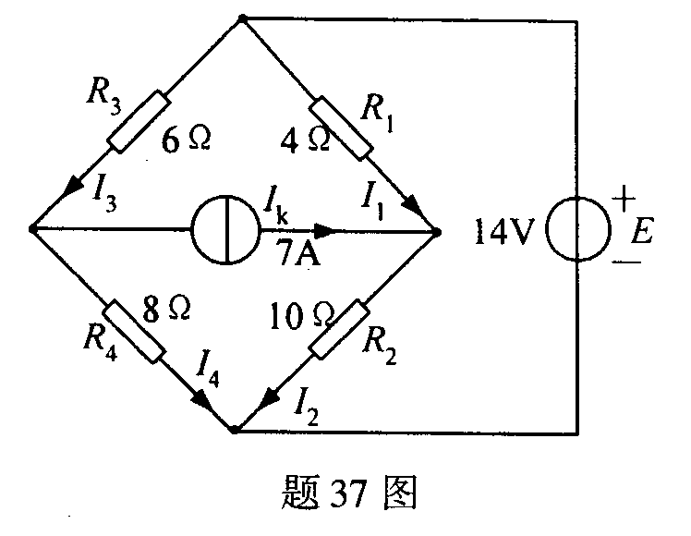
38．图示放大电路中，三极管的β＝30，U_{BE}＝0.7V，C₁、C₂、C_{E}足够大。
求：（1）输入电压u_{i}=0.141sinωtV时，输出电压u₀=?
（2）输出端接负载电阻R_{L}＝1.2kΩ后，输出电压u₀=?
（3）R_{L}＝1.2kΩ时，换一个同类型的三极管β＝60，输出电压u₀=?
